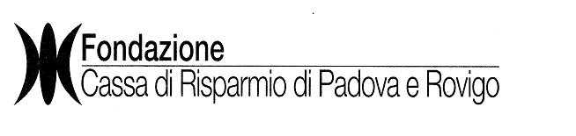 |  | 

100 case…meno una!

Attivato il primo mutuo del “progetto 100 case” per favorire persone in situazione di disagio abitativo nell’acquisto della prima casa.

Padova, 27 gennaio 2006 –Due cittadini di nazionalità marocchina, padre e figlio, attualmente residenti in via Anelli, hanno contratto un mutuo per l’acquisto della loro prima casa erogato dalla Cassa di Risparmio di Padova e Rovigo, grazie al fondo di garanzia messo a disposizione dalla Fondazione Cassa di Risparmio di Padova e Rovigo.

Nell’ambito di tale progetto, la Fondazione La Casa onlus, operatore non profit nel settore delle abitazioni sociali, riceve le domande di mutuo, ne effettua una prima valutazione, per poi proporre alla Cassa di Risparmio di Padova e Rovigo l’erogazione del mutuo per l’intero valore dell’immobile.

In questo caso, il progetto 100 case , permetterà unitamente all’acquisto della casa, anche il ricongiungimento degli altri membri della famiglia marocchina.

“Questa è una delle grandi opportunità – afferma Maurizio Trabuio – direttore della Fondazione La Casa onlus, per contribuire a risolvere le problematiche sociali provocate dalla tensione abitativa in molte zone di Padova. La possibilità di ricorrere ad un mutuo agevolato permette, da un lato, a queste di persone di integrarsi perfettamente nella nostra città e dall’altro un minor costo per la collettività”.

Per info e scaricare le domande di richiesta del mutuo si trovano su www.fondazionelacasa.org.
tel. 049-715988 h. ufficio

Fondazione La Casa onlus, www.fondazionelacasa.org, è il primo operatore non profit in Veneto nel settore abitativo sociale. Costituita nel 2001 per volontà delle A.C.L.I. Provinciali di Padova, della Cooperativa Nuovo Villaggio, di Banca Popolare Etica e la Camera di Commercio di Padova con il sostegno della Diocesi di Padova e della Fondazione Cariparo, sono ora soci fondatori anche La Regione Veneto e le Provincie di Padova, Venezia e Rovigo.
La Fondazione persegue finalità sociali ed è impegnata ad affrontare il disagio abitativo e a favorire l’accesso ad un alloggio dignitoso sia promuovendo momenti di studio, sia realizzando immobili da assegnare a singoli e famiglie in situazione di difficoltà, che valorizzando le esperienze di accompagnamento sociale.

Per informazioni:
Ufficio stampa Fondazione La Casa onlus
Barbara Grosoli, cell. 329-1716424
Email: comunicazione@fondazionelacasa.org

